NPO法人太秦歴史探訪舎
平成２６年度年度歴史散策事業へのおさそい
「太秦歴史探訪・散策＆ガイド」
＜太秦界隈２社１寺と３古墳をめぐる＞
３古墳―＜仲野親王高畠墓古墳・蛇塚古墳・天塚古墳＞
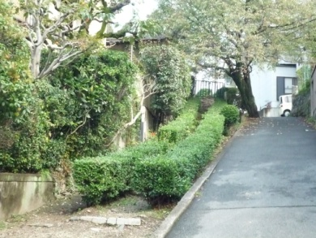
時 期 － ５月２１日（水）
時 間 ― １０：００～１４：３０
定 員 ― ３０人
参加費 － ￥３，０００ （昼食代・保険含む）
昼 食 ― つけものの（もり）で「漬物バイキング」
（交通費個人負担）
申し込み締め切り・５月１７日（土）（要予約）

［嵐電帷子ノ辻駅集合→垂水山古墳→蛇塚古墳→西光寺→三吉稲荷→嵐電太秦広隆寺駅→西大路三条→もり（昼食）→猿田彦神社→天塚古墳→右京テルサ（解散後は30分位のおしゃべりタイム）］

今回の散策は太秦東コースですが古墳中心のオリジナルコースを用意いたしました。
仲野親王は桓武天皇の第１２皇子ですが歴史にはほとんど登場する機会がなく、有名ではありません。第５９代宇多天皇の外祖父です。
蛇塚古墳はこの界隈では有名な遺跡です。秦氏の首長級の墓と言われており、墳丘が堀削され石室が露出しておりますが、飛鳥の石舞台級の規模の大型古墳です。
天塚古墳も秦氏一族の首長級の墓と言われています。雄略天皇の御代（４５６～４７９）に丹波国与謝郡（籠神社）に祭祀の豊受大神を伊勢度会郡山田原（外宮）に遷座するに当たり、移動行程中のこの地において休憩されることになった。ご神体の休息する場所を天塚山と定め、安置する場所に白砂を敷き詰め清めたとあります。

太秦は古代史縁の土地であることをゆっくり感じてください。
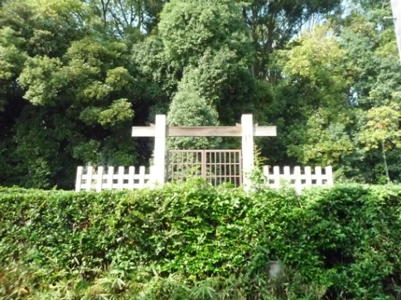
「仲野親皇高畠墓古墳」
桓武天皇の12番目の皇子の墓
この古墳は5世紀中期の築造とみられる。全長75メートルの大規な前方後円墳で秦氏ゆかりと言われています。別名「垂水山古墳」といいます。

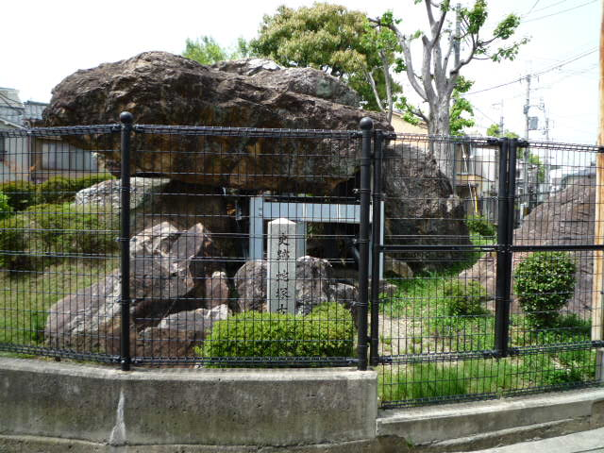
「蛇塚古墳」
75メートル級の大規模前方後円墳で、飛鳥の石舞台級の史跡です。秦氏の首長級の墓とも言われています。

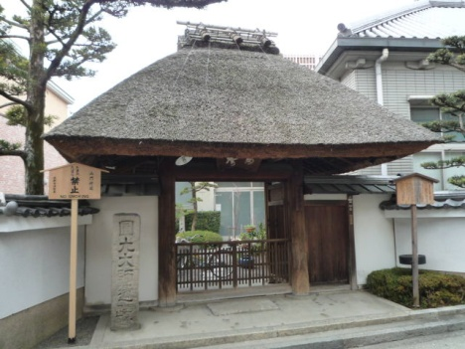
「西光寺」
浄土宗 ー法然上人ゆかりの寺
広隆寺子院の一つ
比叡山に狙われた法然上人の亡骸を秘かに隠した場所。

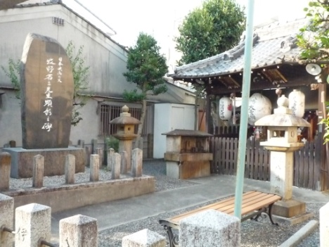
「三吉稲荷」
大映撮影所の工事の際にはキツネやタヌキが逃げ出す姿が目撃されたそうです。住処を追われた動物たちの供養も兼ねて、お稲荷さんと八幡様を一緒に祀ったのが、現在の三吉稲荷神社です。

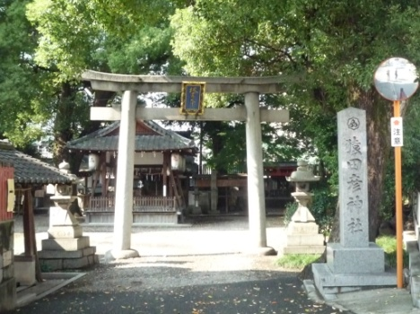
「猿田彦神社」
山之内庚申（道祖神）という。猿田彦大神は道開きの神、人生の道案内の神として崇められている。もとは安井松本領にあって、境内には山伏修験者の行所があり愛宕参りをする人は滝に打たれ身を清めてから参詣した。明治18年、現地に移築された。

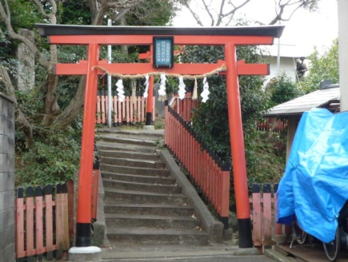
「天塚古墳―白清稲荷」
豊受大神が伊勢に遷座
する時休憩した土地。
その後御神体を奉安した
場所に稲荷神を勧請した。
渡来人秦氏の首長級の墓
と言われている。

お問い合わせ ＆ 申し込み （要予約）
● 担 当 米 澤
☎ ０９０－１４４８－２２４４
ＦＡＸ ０７５－８６４－２４９８

● 申し込み締め切り ５月１７日（土）
キャンセルの時は前日（１６日）まで
小雨決行（荒天中止時は当日８時に連絡致します）

参 加 申 込 書

５月２1日（水）
＜太秦界隈２社１寺と３古墳をめぐる＞
３古墳―＜仲野親王高畠墓古墳・蛇塚古墳・天塚古墳＞

お申し込み者 氏 名

参加者 氏 名
住 所
年齢 生年月日
電話番号
当日の連絡先

同伴者 氏 名
住 所
年齢 生年月日
電話番号
当日の連絡先

申し込み先 ＦＡＸ ０７５－８６４－２４９８ 米澤まで

